ETE 2021 : une aventure parallèle
Nom, Prénom : Année de naissance :
Régime alimentaire :

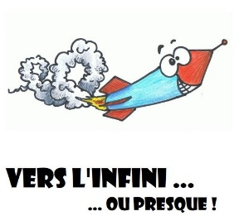
SCIENCES ET TECHNIQUES

Semaine du 12 au 16 juillet
Sortie du jeudi 15 juillet : (jeux gonflables / Grimpe d’arbres)

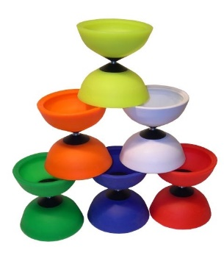
ART ET CREATION : la Kulture

Semaine du 23 au 27 août
Sortie du jeudi 26 août : battle of colors
Un jour 2 sports

Semaine du 12 au 16 juillet
Sortie du jeudi 15 juillet : (jeux gonflables / Grimpe d’arbres)
Semaine du 23 au 27 août
Sortie du jeudi 26 août : escalade

